MOGAT Bitumen-Faserspachtelmasse 10kg
MOGAT-Werke

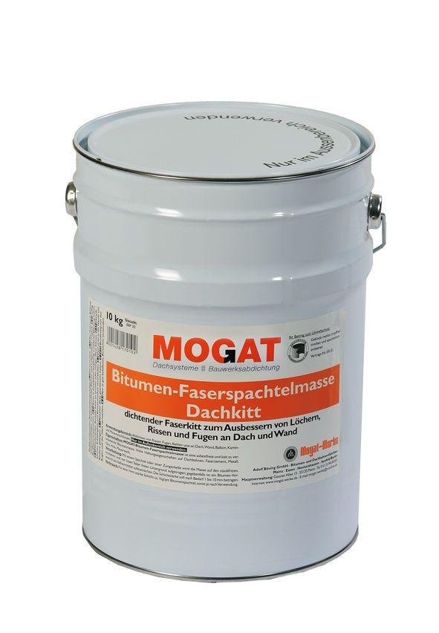Eigenschaften
GTIN:
4029291018149
HAN:
HW1814
Eigenschaften
faserarmiert, spachtelfähig
Lösemittelhaltigkeit / Wasserverdünnbarkeit
lösemittelhaltig

